PROPEDEUTICA CLINICA Y SEMIOLOGIA CLINICA
SEMINARIO # 1
Tema I. Generalidades
Seminario: Edema
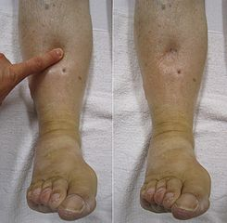
MI: Hinchazón de ambos miembros inferiores
HEA: Paciente de 68 años, masculino, hipertenso, que lleva tratamiento con Amlodipino 1 tab diaria pero que no cumple con la dieta hiposódica, desde hace dos semanas, viene presentando falta de aire inicialmente a los grandes esfuerzos, que progresivamente ha sido para los moderados e incluso pequeños esfuerzos, aqueja cansancio y presenta inflamación de los miembros inferiores que inicialmente era en los tobillos y ahora a lo largo del día van en ascenso progresivamente hasta tercio medio de ambas, se levanta a orinar varias veces en la noche.
Examen físico:
TCS: Edemas duros de difícil godet, blancos, algo dolorosos a la palpación hasta tercio medio de ambas piernas
Aparato cardiovascular: Ruidos cardiacos arrítmicos de baja intensidad, no soplos TA: 150/106
Abdomen: Algo aumentado de volumen. Doloroso a la palpación en Hipocondrio derecho, Percusión y Palpación: matidez hepática, hepatomegalia dolorosa que rebasa 3 cms el RCD, de borde romo y superficie lisa.
CUESTIONARIO
- Diagnostico Sindromico
- Concepto de Edema
- Semiodiagnostico principal del edema que presenta este paciente.
- Explique porque afirma lo anterior
- Es posible otro semiodiagnostico
- Semiotecnia para detectar los edemas
- Semiografía de los Edemas
- Semiodiagnostico de los Edemas
- Clasificación de los Edemas por grados
- Complementarios a indicar y resultados esperados.

